Автомобили на водородном топливе.

Идея двигателей внутреннего сгорания на водородном топливе зародилась ещё давно, только свою реализацию они не получали на протяжение долгого времени. Ведущие компании на потребительском рынке авто начали инвестировать в эту область и вести разработку только в начале первого десятилетия этого века.

Но чем же они отличаются от электромобилей или привычных ДВС?

Фактически водородомобиль приводится в движении электромотором. Просто батарея, в отличие от полностью электрического автомобиля, получает ток не из розетки, а в ходе химической реакции с водородом.

Реакция происходит внутри ячеек топливных элементов. Сама ячейка состоит из пары пористых электродов — анода (-) и катода (+), разделенных полимерной мембраной с тонким слоем катализатора.

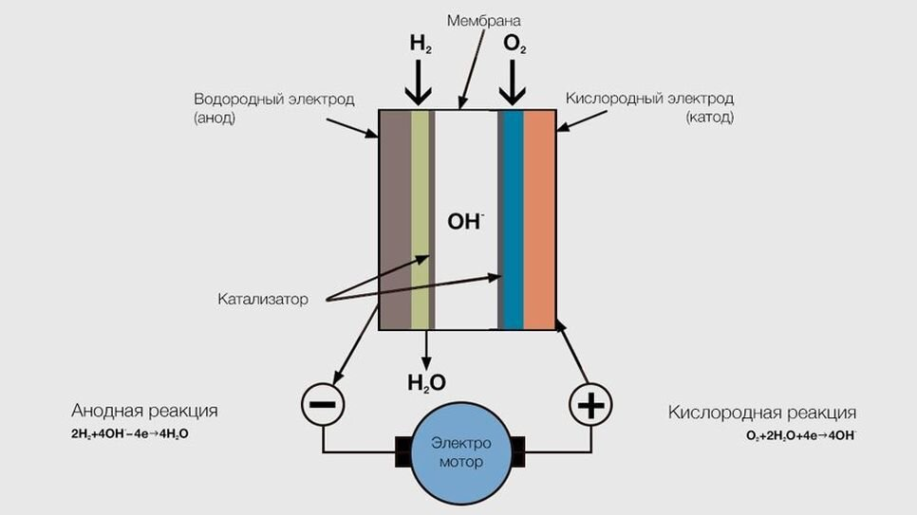

Со стороны анода из бака (баллона) подается водород, а со стороны катода — кислород. Происходит химическая реакция. Протоны проходят сквозь мембрану, а электроны задерживаются и создают напряжение. Полученная электроэнергия передается на электромотор и приводит в движение всю трансмиссию. «Выхлопом» химической реакции становится чистый водяной пар, что вполне вписывается в концепцию «нулевого выхлопа».

Вместе с нулевым выхлопом концепция развития электро-водородных автомобилей предусматривает отказ и от технического обслуживания в привычном его понимании. Менять масло в двигателе внутреннего сгорания или трансмиссии, равно как и свечи, больше не придется. Это положительно сказывается на удобстве и стоимости эксплуатации, а также и на экологии.

Но есть и альтернативный вариант — использовать водород в качестве топлива для ДВС. И тогда техническое обслуживание автомобиля в привычном его понимании сохраняется. В начале XXI века по этому пути пошли инженеры BMW и мелкосерийно сделали двухтопливные модификации BMW 7-й серии для корпоративных клиентов, которые можно было заправлять как бензином, так и водородом.

Проблемы

Главными проблемами водородных авто является малая мощность и отсутствие водородных заправок (в странах Евросоюза на сегодняшний день их не больше сотни на государство).

Намёков на решение первой проблемы не появлялось пока этим типом авто не начали заниматься в авто спорте.  
Гонки формулы 1 - это не только спорт, в котором проверяются навыки пилотов, спортсменов, выдерживающих колоссальные перегрузки, но и конструкторов, цель которых создать что-то принципиально новое, которое поможет получить преимущество над соперниками.

Сейчас большая часть обсуждений склоняется к одному из двух вариантов. Первый – сохранить гибридные двигатель (ДВС плюс электрическая батарея) и перейти на более экологичное топливо. Это вариант, по которому идет Ф1.  
Еще ходит много разговоров о полном переходе на электродвигатели. Вот только электрический мотор не в состоянии разогнать машину до 320 км/ч и поддерживать такую скорость два часа подряд. А если вспомнить про 25-летний эксклюзивный контракт Формулы Е на проведение чемпионата мира по формульным гонкам с электромоторами, о таковой возможности в Ф1 можно забыть.  
  
Но есть и третий вариант, о котором тихо говорят на заднем плане. И хотя эта, третья технология еще слишком сыра, чтобы вводить ее уже сейчас, через 10-20 лет ее придется рассматривать серьезно. Речь о водородном топливе.  
  
Недавно Red Bull Advanced Technologies объявила о работе над шасси для спорткара для Ле-Ман(24-часовая ежегодная гонка), который будет работать на водородном топливе. И это возродило интерес к теме, подарив нам новые размышление о применимости данной технологии в Ф1.

Первая версия машины должна быть готова выступать на уровне GT3, выдавая мощность около 730 л.с. при 17 тысячах оборотом в минуту. Максимальная скорость машины составит 300 км/ч.  
  
Ускоряться до 100 км/ч с нуля машина будет за 3,4 секунды, что не сильно отличается от нынешних болидов Ф1 (2,3 сек) и ФЕ (2,8 сек). Это еще учитывая, что в Ле-Мане машины намного тяжелее.  
  
Энергия из мотора будет передаваться через прямой привод непосредственно на колеса, то есть машина будет работать без переключения передач, сцепления и дифференциала. А бак на 8,6 кг топлива, в котором водород будет храниться под давлением в 700 бар, можно будет до конца наполнить за три минуты. Сейчас надеются, что полного бака хватит на 45 минут езды.  
И, хотя до водородных машин пока далековато, производители явно интересуются этой концепцией. Хотя с учётом ростом потребностей людей и популярности эко-движений, можно предположить, что к середине этого века водородные моторы будут уже актуальными. А к тому времени и количество заправок вырастет на несколько порядков, ведь в развитых странах, таких как Германия, оно растёт на 50% в год.  
  
Пока большие автопроизводители, вроде Mercedes, пока видят будущее индустрии в электромобилях. Но в прошлом году глава Daimler Ола Калениус уже говорил о привлекательности водородных двигателей.  
  
«Это одна из технологий с отсутствием углеродного следа, над которыми мы работаем. И работаем уже 25 лет, – заявил Калениус. – Сначала мы применим ее к тяжелым грузовикам и автобусам. Но ничего не сработает до тех пор, пока у нас не будет полностью экологичного водородного топлива».  
  
Сделать топливо для машины из воды, да так, что побочным продуктам будет только та же самая вода – это кажется восхитительным вариантам для экологичного автоспорта. Но на практике на этом пути еще есть серьезные препятствия. Если этот амбициозный план удастся реализовать, мир увидит скоростные гоночные машины с нулевым углеродным выбросом. Ведь единственный побочный продукт работы такого двигателя – водяной пар. После апробации технологии в автоспорте она выйдет и на потребительский рынок.  
Вероятно, вскоре после этого, такие авто будут стоять на одной ценовой ступеньке с ДВС, например, к 2077 году.